
Об утверждении схем пастбищеоборотов на основании геоботанического обследования пастбищ по Тимирязевскому району Северо-Казахстанской области на 2020-2021 годы
Постановление акимата Тимирязевского района Северо-Казахстанской области от 21 августа 2020 года № 146. Зарегистрировано Департаментом юстиции Северо-Казахстанской области 25 августа 2020 года № 6487
В соответствии с подпунктом 10) пункта 1 статьи 31 Закона Республики Казахстан от 23 января 2001 года "О местном государственном управлении и самоуправлении в Республике Казахстан", подпунктом 3) пункта 1 статьи 9 Закона Республики Казахстан от 20 февраля 2017 года "О пастбищах", акимат Тимирязевского района Северо-Казахстанской области ПОСТАНОВЛЯЕТ:
1. Утвердить схемы пастбищеоборотов на основании геоботанического обследования пастбищ по Тимирязевскому району Северо-Казахстанской области на 2020-2021 годы, согласно приложений 1, 2, 3, 4, 5, 6, 7, 8, 9, 10, 11, 12, 13, 14, 15, 16 к настоящему постановлению.
2. Контроль за исполнением настоящего постановления возложить на курирующего заместителя акима Тимирязевского района.
3. Настоящее постановление вводится в действие по истечении десяти календарных дней после дня его первого официального опубликования.
Аким Тимирязевского района | Н. Кенесов
Приложение 1
к постановлению № 146
от 21 августа 2020 года
Схема пастбищеоборотов на основании геоботанического обследования по Целинному сельскому округу

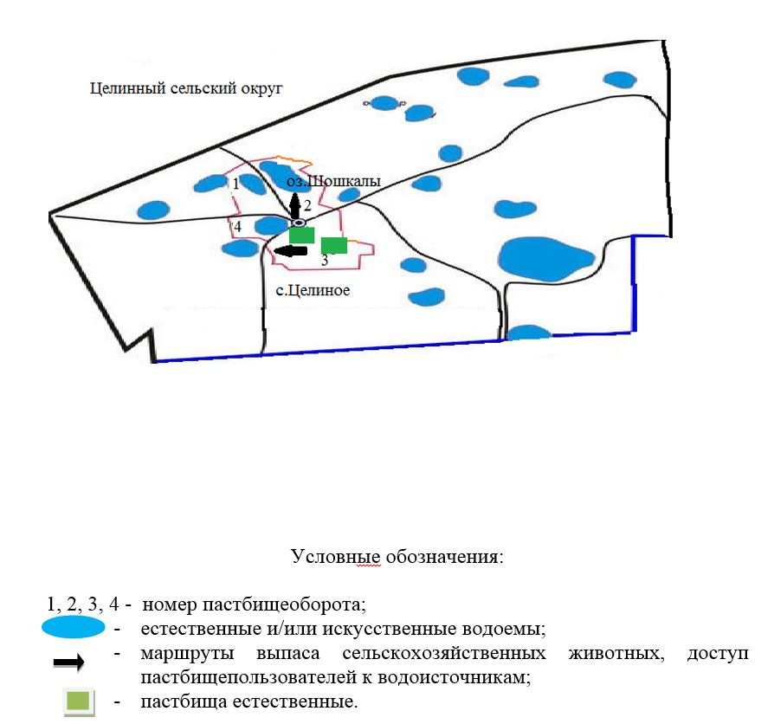

Приложение 2
к постановлению № 146
от 21 августа 2020 года
Схема пастбищеоборотов на основании геоботанического обследования по Хмельницкому сельскому округу

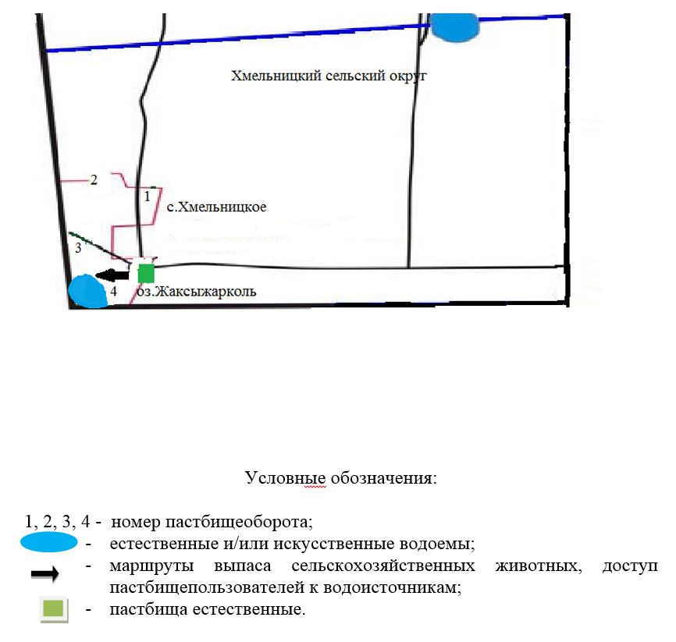

Приложение 3
к постановлению № 146
от 21 августа 2020 года
Схема пастбищеоборотов на основании геоботанического обследования по Докучаевскому сельскому округу

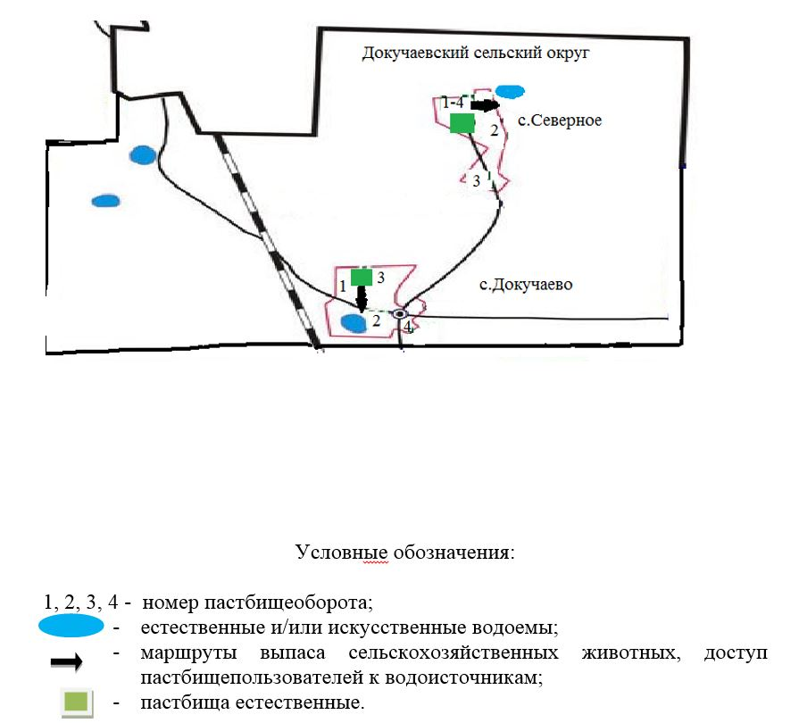

Приложение 4
к постановлению № 146
от 21 августа 2020 года
Схема пастбищеоборотов на основании геоботанического обследования по Куртайскому сельскому округу

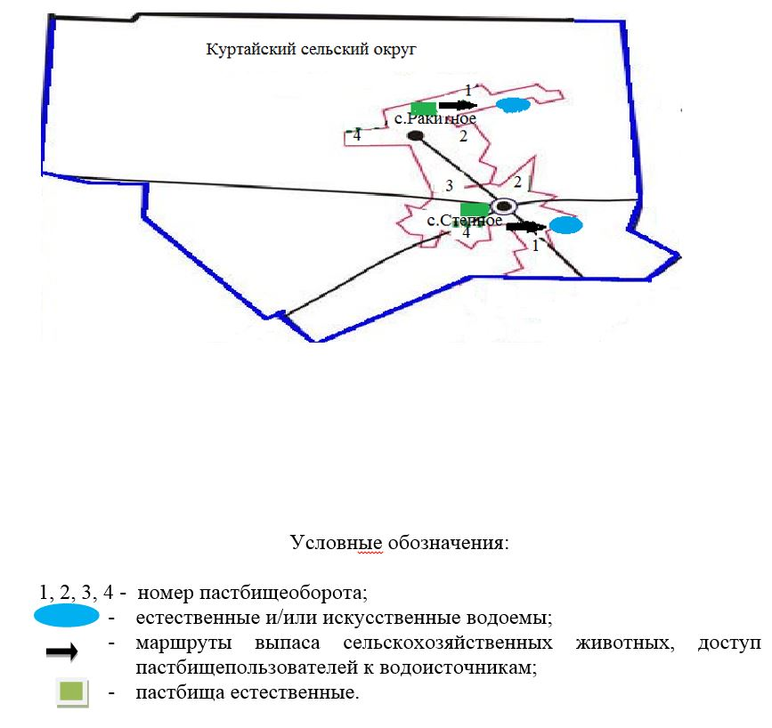

Приложение 5
к постановлению № 146
от 21 августа 2020 года
Схема пастбищеоборотов на основании геоботанического обследования по Интернациональному сельскому округу

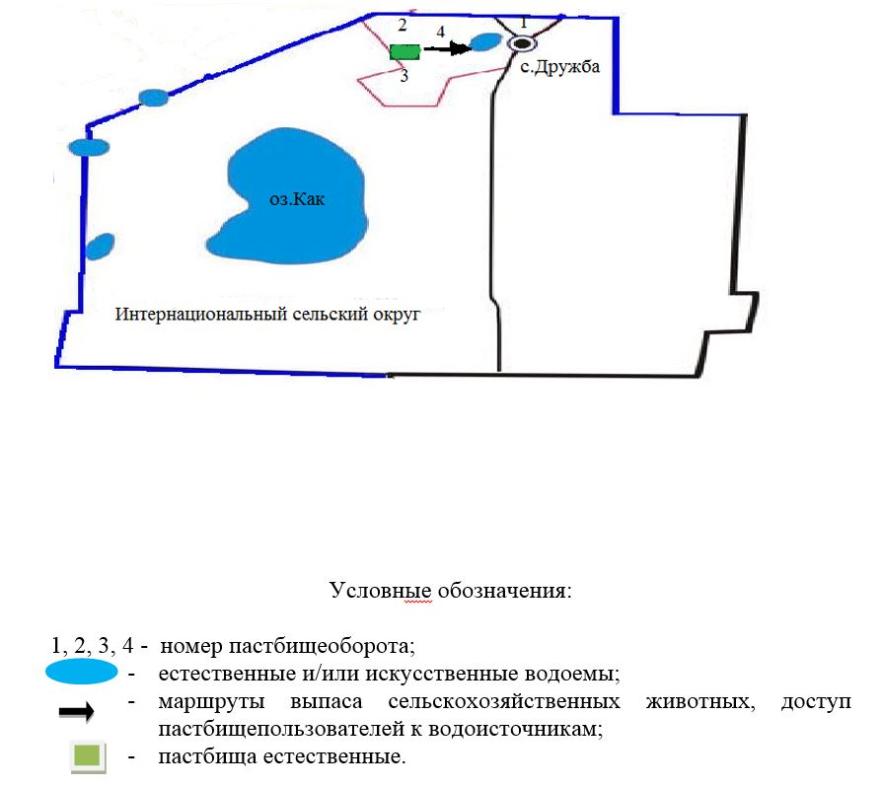

Приложение 6
к постановлению № 146
от 21 августа 2020 года
Схема пастбищеоборотов на основании геоботанического обследования по Дмитриевскому сельскому округу

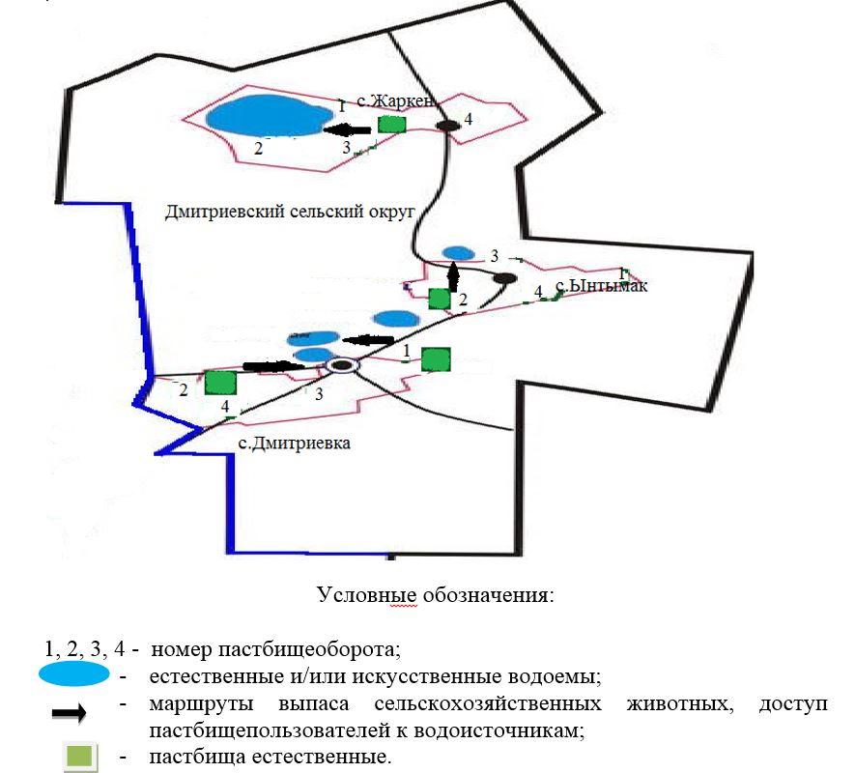

Приложение 7
к постановлению № 146
от 21 августа 2020 года
Схема пастбищеоборотов на основании геоботанического обследования по Тимирязевскому сельскому округу

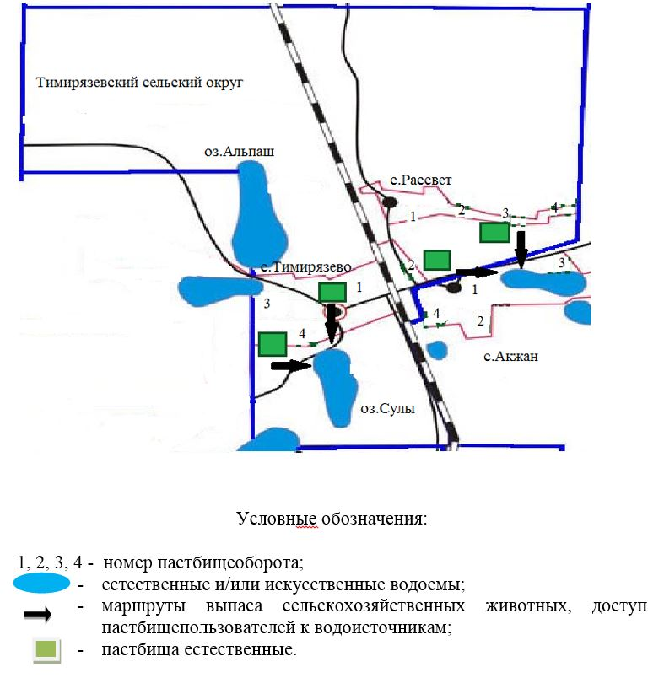

Приложение 8
к постановлению № 146
от 21 августа 2020 года
Схема пастбищеоборотов на основании геоботанического обследования по Акжанскому сельскому округу

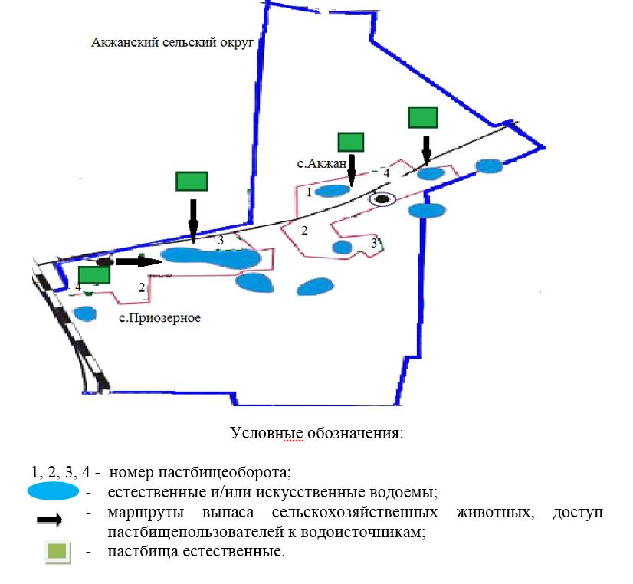

Приложение 9
к постановлению № 146
от 21 августа 2020 года
Схема пастбищеоборотов на основании геоботанического обследования по Комсомольскому сельскому округу

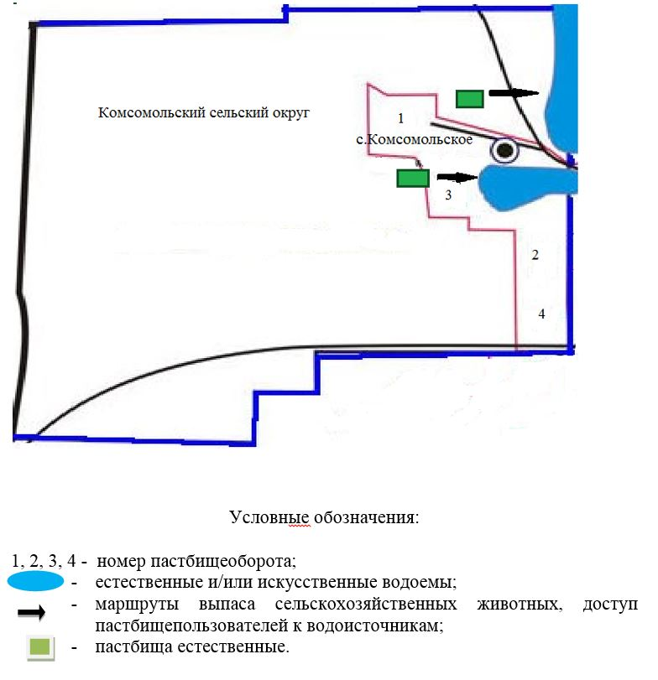

Приложение 10
к постановлению № 146
от 21 августа 2020 года
Схема пастбищеоборотов на основании геоботанического обследования по Москворецкому сельскому округу

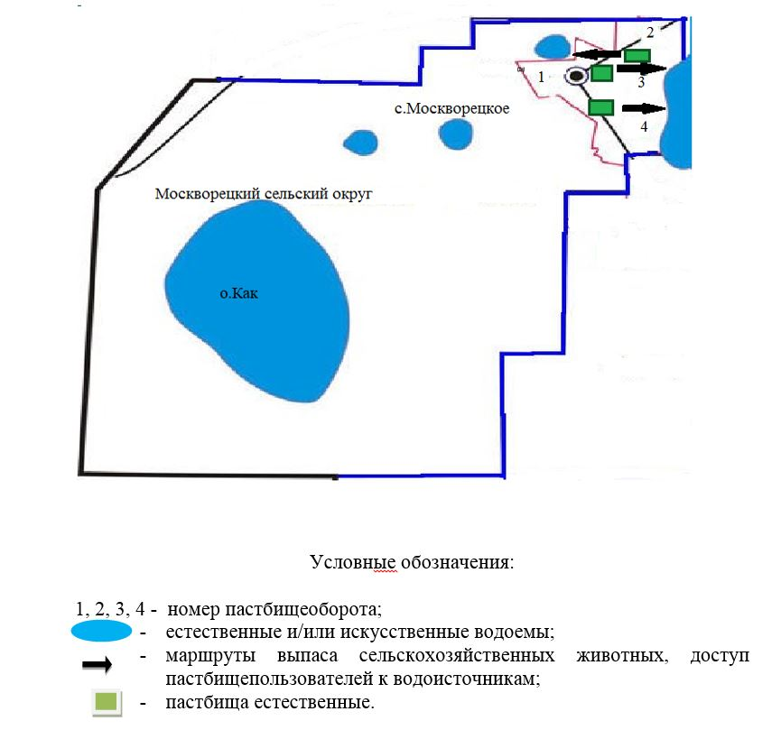

Приложение 11
к постановлению № 146
от 21 августа 2020 года
Схема пастбищеоборотов на основании геоботанического обследования по Дзержинскому сельскому округу

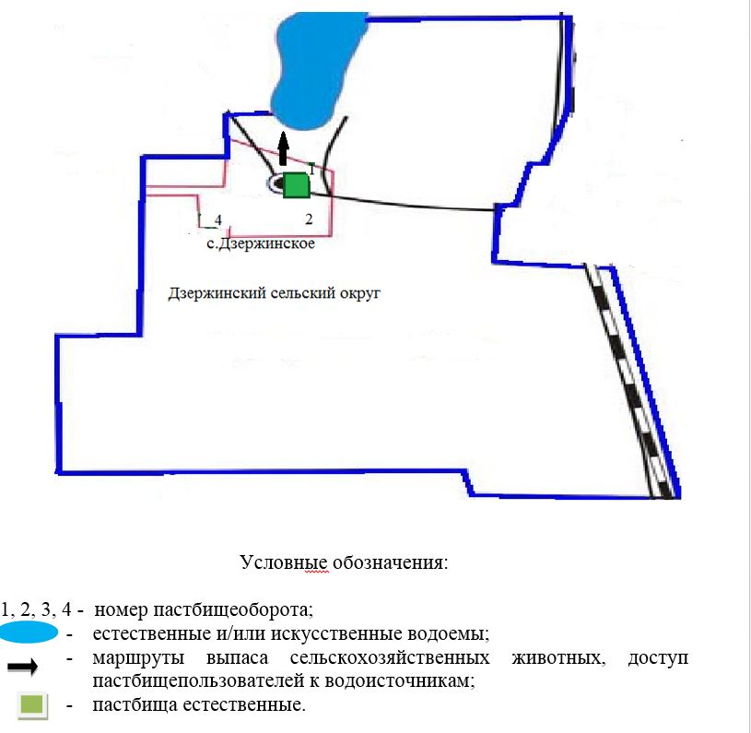

Приложение 12
к постановлению № 146
от 21 августа 2020 года
Схема пастбищеоборотов на основании геоботанического обследования по Аксуатскому сельскому округу

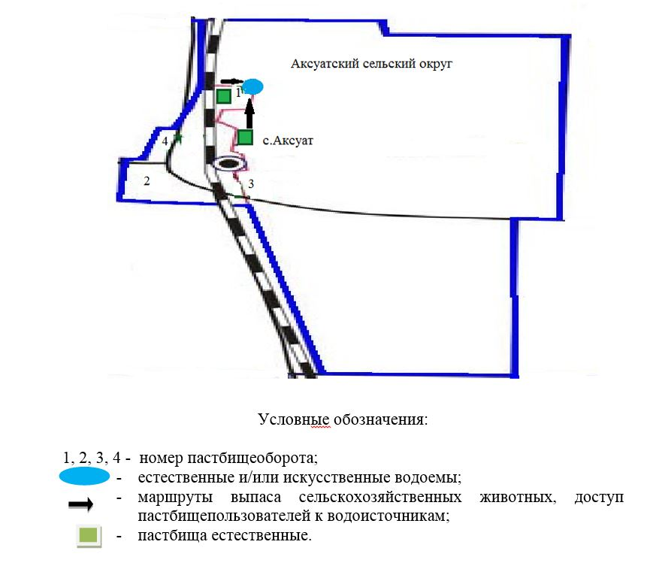

Приложение 13
к постановлению № 146
от 21 августа 2020 года
Схема пастбищеоборотов на основании геоботанического обследования по Есильскому сельскому округу

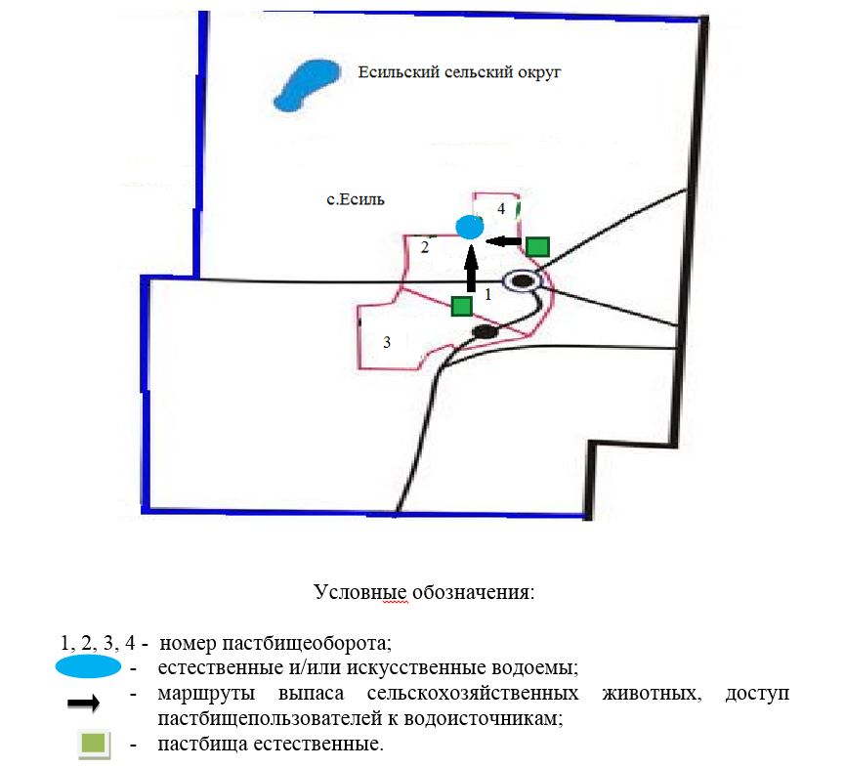

Приложение 14
к постановлению № 146
от 21 августа 2020 года
Схема пастбищеоборотов на основании геоботанического обследования по Ленинскому сельскому округу

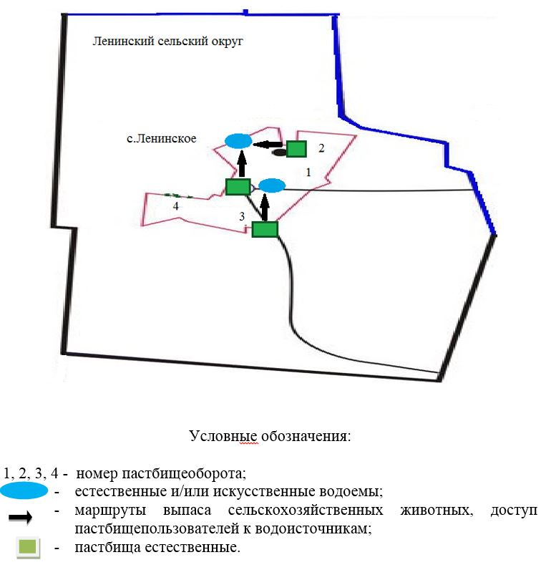

Приложение 15
к постановлению № 146
от 21 августа 2020 года
Схема пастбищеоборотов на основании геоботанического обследования по Мичуринскому сельскому округу

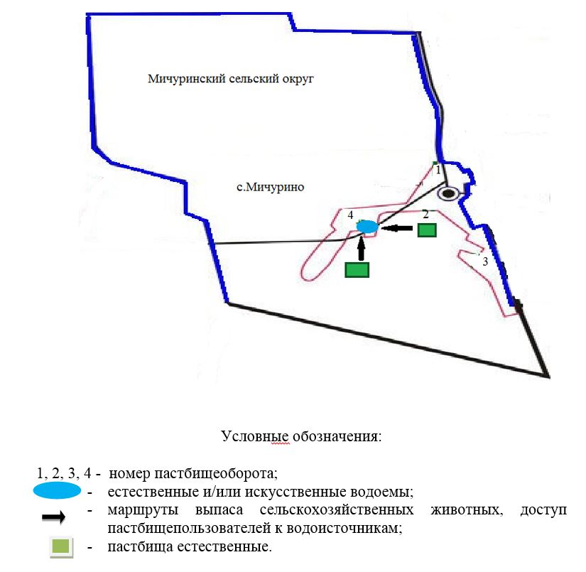

Приложение 16
к постановлению № 146
от 21 августа 2020 года
Схема пастбищеоборотов на основании геоботанического обследования по Белоградовскому сельскому округу

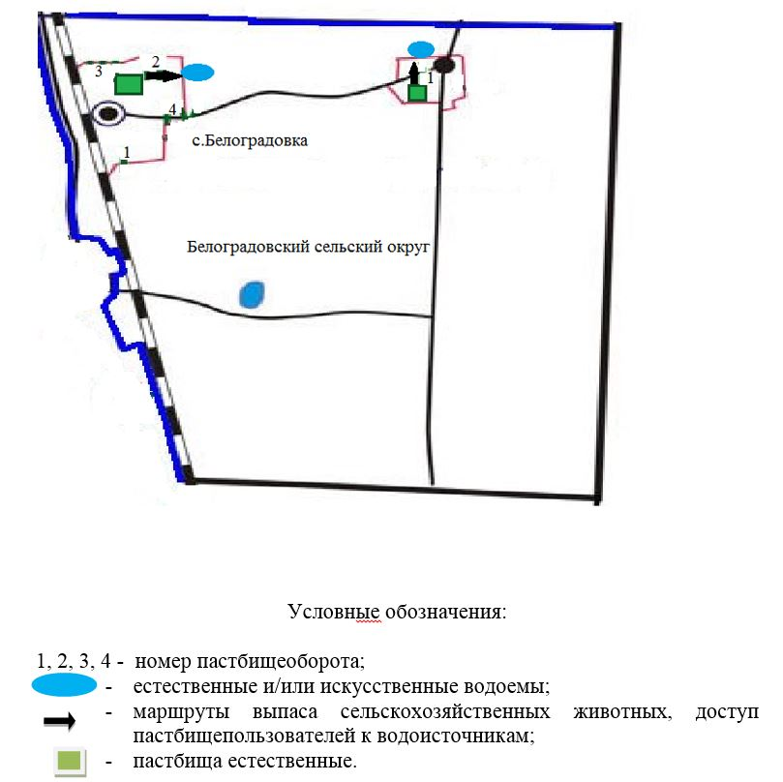

© 2012. РГП на ПХВ «Институт законодательства и правовой информации Республики Казахстан» Министерства юстиции Республики Казахстан

